Описание выгрузки:

**TIME_AG_OUTBOUND –** общее время, проведённое операторами в разговоре на исходящей линии, в секундах

**TIME_AG_INBOUND –** общее время, проведённое операторами в разговоре на входящей линии, в секундах

**NUM_C_OUTB –** кол-во звонков на исходящей линии

**NUM_C_INBOUND –** кол-во звонков на входящей линии

**TIME_AG_LOGIN –** время сотрудника в состоянии залогинен, в секундах, если значение равно 0, значит сотрудник не работал, эти записи можно удалять.

**TIME_AG_NOT_READY –** время сотрудника в состоянии не готов(перерыв), в секундах, включено в TIME_AG_LOGIN

**PRESENTATION_NAME –** строка с данными о сотруднике, ФИО, Город, группа и др.

Пример: Иванов Александр Иванович, MSK #MID5N

ФИО - Иванов Александр Иванович

Город – MSK

Группа – MSK #MID5N

Встречаются и другие варианты, например: Иванова (Ежова) Елена Ивановна, MSK #MID2N

или Иванова Натали Ивановна 01.07.15, MSK #MID2N.

**TIME_KEY –** период накопления статистики в формате – 2023053110MSK (год, месяц, день, час, часовой пояс), то есть если у записи 2023053110MSK, это значит, что это статистика за 10 час 31 дня Мая 23 года.

Задание *

Преобразовать колонку PRESENTATION_NAME в три колонки ФИО (без девичей фамилии), Город, Группа. Удалить PRESENTATION_NAME, и сохранить в новый файл excel, и далее выполнить задания по преобразованным данным.

Задание 1:

Агрегировать данные по месяцам, вывести ФИО/PRESENTATION_NAME сотрудника с самым низким Средним временем разговора (на обоих линиях) из каждой группы за Апрель, сохранить результаты в excel файл.

Задание 2:

Построить график среднего времени разговора по дням за Апрель в формате:

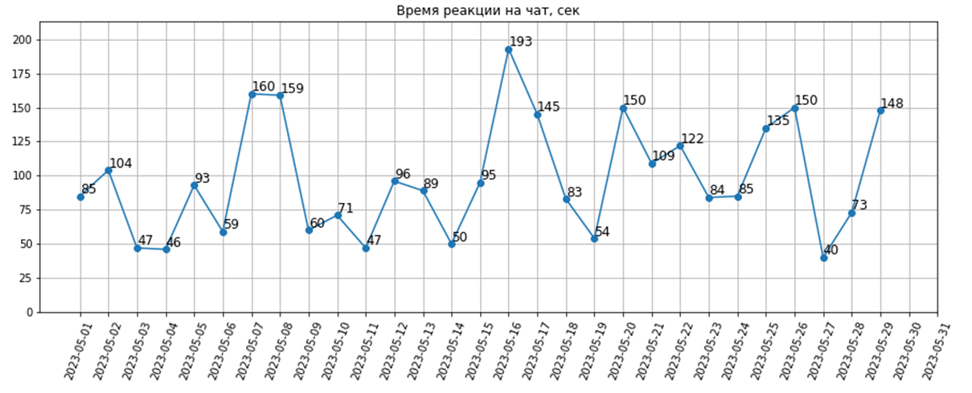

Далее либо сохранить его в excel файл(желательно), либо построить его в excel отдельно.

Задание 3:

Агрегировать данные по часам, и вывести Среднее время ответа на исходящей линии по часам за Апрель, в течении рабочего времени с 7:00 до 19:00 и сохранить результаты в excel. Далее построить график подобный графику из задания 2, где на оси x часы, вместо даты, сохранить его в excel файл(желательно), либо построить его в excel отдельно.

Задание 4:

Агрегировать данные по общему кол-ву звонков(входящих и исходящих) по дням за Апрель вывести или сохранить в excel и построить график в формате:

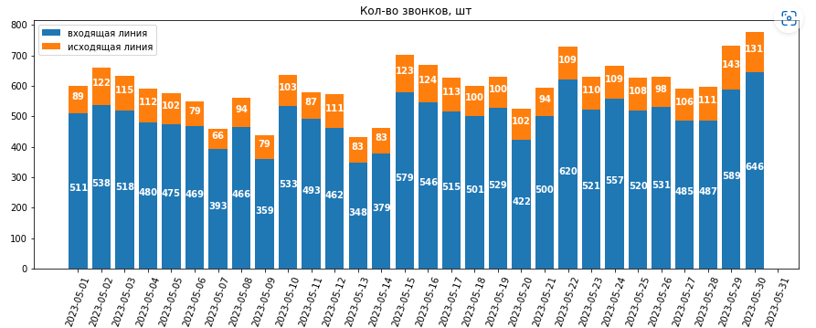

Далее либо сохранить его в excel файл(желательно), либо построить его в excel отдельно.

Итоговый файл\файлы и решение в виде ноутбука необходимо прислать для оценки выполнение.